**Lab2**

20213201_이채린

#lab 2-0.sh



#lab 2-1.sh

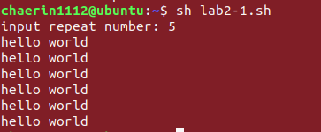

#lab 2-2.sh

#lab 2-3.sh

#lab 2-4.sh

#lab 2-5.sh

#lab 2-6.sh

#lab 2-7.sh

#lab 2-8.sh

#lab 2-9.sh

